ANALISIS DINAMIKA TREN BAHASA PEMROGRAMAN DAN PETA PELUANG KERJA INDUSTRI TEKNOLOGI (2020-2025)
Dosen pengampu : Agung Nugroho, S.Kom., M.Kom.
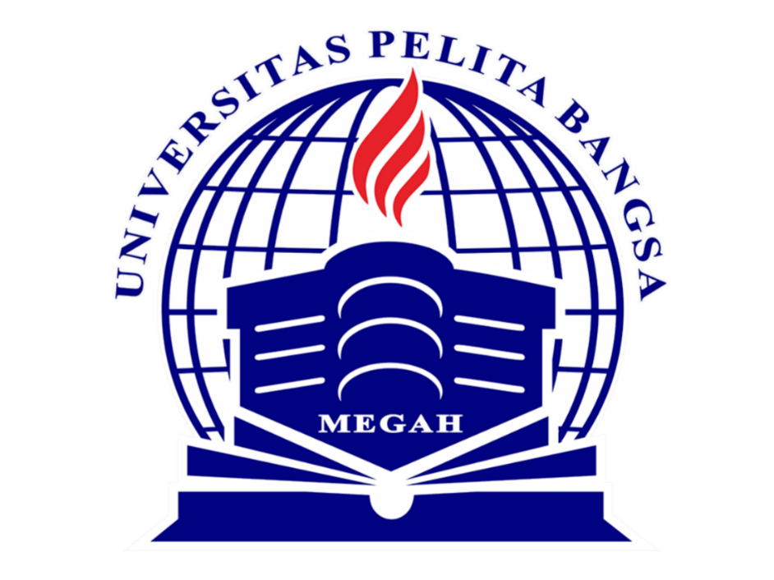

Disusun Oleh:
Nama : Indaru Setiawan
NIM : 312510507
Kelas : T1.25.C.6

TEKNIK INFORMATIKA
FAKULTAS TEKNIK
UNIVERSITAS PELITA BANGSA
TAHUN 2025/2026

BAB 1

Pendahuluan
- Latar Belakang
Dalam satu dekade terakhir, lanskap teknologi informasi telah mengalami transformasi radikal. Era Industri 4.0 yang didorong oleh Big Data, Internet of Things (IoT), dan Artificial Intelligence (AI) telah mengubah paradigma pengembangan perangkat lunak. Bahasa pemrograman, sebagai alat utama dalam pembangunan ekosistem digital, tidak luput dari evolusi ini.
Selama periode 2020 hingga 2025, dunia menyaksikan bagaimana pandemi COVID-19 mempercepat digitalisasi global, yang berdampak langsung pada lonjakan permintaan terhadap bahasa pemrograman tertentu. Pemilihan bahasa pemrograman kini tidak hanya didasarkan pada sintaksis semata, melainkan pada ekosistem, kecepatan pengembangan, dan kompatibilitas dengan infrastruktur cloud. Makalah ini bertujuan untuk membedah tren ranking bahasa pemrograman dalam lima tahun terakhir serta menganalisis peluang karir yang menyertainya.

BAB 2

Pembahasan

Tren Perkembangan dan Ranking Bahasa Pemrograman (2020-2025)
Berdasarkan data komparatif dari TIOBE Index, Stack Overflow Developer Survey, dan laporan GitHub Octoverse, berikut adalah analisis mendalam mengenai pergeseran tren bahasa pemrograman:
- Dominasi Mutlak Python (The Age of AI): Jika tahun 2015-2019 adalah masa pertumbuhan Python, maka periode 2020-2025 adalah masa dominasi mutlaknya. Python telah menggeser bahasa C dan Java dari posisi puncak. Faktor utama pendorongnya bukan lagi hanya pengembangan web (Django/Flask), melainkan ledakan industri Data Science dan Machine Learning. Kehadiran Generative AI (seperti ChatGPT) memaksa industri untuk mengadopsi Python sebagai standar karena perpustakaan (library) seperti PyTorch, TensorFlow, dan Pandas hanya beroperasi optimal di ekosistem ini.
- Evolusi JavaScript ke TypeScript: JavaScript tetap menjadi bahasa yang "tidak tergantikan" untuk sisi klien (frontend) web. Namun, tren signifikan dalam 5 tahun terakhir adalah migrasi massal ke TypeScript. Dikembangkan oleh Microsoft, TypeScript menawarkan fitur static typing yang mengatasi kelemahan JavaScript dalam menangani proyek skala besar. Banyak perusahaan teknologi besar (Unicorn/Decacorn) kini mewajibkan penggunaan TypeScript untuk menjaga kualitas kode dan meminimalisir bug.
- Stabilitas Java di Sektor Enterprise: Meskipun sering dianggap bahasa yang "berat", Java menolak untuk mati. Java masih menduduki peringkat 3 atau 4 dunia. Kekuatannya terletak pada ekosistem Legacy. Sistem perbankan global, backend perusahaan asuransi, dan sistem pemrosesan transaksi skala besar mayoritas masih dibangun menggunakan Java (Spring Boot). Selain itu, meskipun Google mulai mendorong Kotlin untuk Android, Java masih digunakan secara luas dalam pemeliharaan aplikasi mobile yang sudah ada.
- Kebangkitan Rust dan Go (Golang): Dua bahasa ini mengalami pertumbuhan tercepat di kalangan System Programmer.
  - Go (Golang): Buatan Google ini menjadi standar baru untuk teknologi Cloud Native, Microservices, dan DevOps (alat seperti Docker dan Kubernetes ditulis dengan Go).
  - Rust: Terkenal dengan keamanan memori dan performa setara C++. Rust mulai diadopsi oleh raksasa seperti Microsoft dan Linux Kernel untuk menggantikan C/C++ pada komponen kritis sistem operasi demi keamanan siber.

Analisis Peluang Kerja dan Kualifikasi Industri
Setiap bahasa pemrograman membuka pintu ke sektor industri yang berbeda dengan karakteristik pekerjaan yang unik:
- Python:
  - Sektor: Kecerdasan Buatan (AI), Analitik Data, Akademik/Riset, Otomatisasi.
  - Peluang Kerja: Sangat Tinggi. Posisi seperti AI Engineer dan Data Scientist saat ini merupakan salah satu pekerjaan dengan gaji tertinggi di industri teknologi. Namun, persaingan juga ketat, menuntut penguasaan matematika dan statistik.
- JavaScript / TypeScript:
  - Sektor: E-Commerce, Media Digital, SaaS (Software as a Service), Startups.
  - Peluang Kerja: Volume Terbesar. Hampir setiap perusahaan membutuhkan website atau aplikasi web. Peluang untuk menjadi Fullstack Developer (menguasai MERN Stack: MongoDB, Express, React, Node) sangat terbuka lebar, baik untuk pekerjaan tetap maupun freelance.
- Java & C# (.NET):
  - Sektor: Perbankan, BUMN, Korporasi Multinasional, Industri Game (C# dengan Unity).
  - Peluang Kerja: Sangat Stabil. Perusahaan korporat cenderung mencari karyawan jangka panjang untuk memelihara sistem inti mereka. Jalur ini menawarkan keamanan karir yang lebih pasti dibanding dunia startup yang fluktuatif.
- PHP:
  - Sektor: Web Development (UMKM), Agensi Digital, CMS (WordPress/Laravel).
  - Peluang Kerja: Masih Tinggi di Indonesia. Meskipun secara global trennya menurun, di Indonesia PHP masih sangat dominan karena banyaknya penggunaan framework Laravel dan CodeIgniter di instansi pemerintah dan proyek pembuatan web skala menengah.

BAB 3

Kesimpulan
Dari analisis data 5 tahun terakhir, dapat disimpulkan bahwa tidak ada satu bahasa pemrograman yang "terbaik" untuk segala hal. Python memenangkan tren popularitas karena gelombang AI, sementara JavaScript/TypeScript memenangkan tren utilitas karena kebutuhan internet yang masif.
Bagi mahasiswa dan pencari kerja, strategi terbaik bukanlah hanya mempelajari bahasa yang sedang "ranking 1", melainkan menyesuaikan dengan tujuan karir. Jika tujuannya adalah industri data dan AI, Python adalah wajib. Jika tujuannya adalah membangun startup atau produk digital, ekosistem JavaScript adalah kuncinya. Sedangkan untuk karir korporat yang stabil, Java dan C# tetap menjadi pilihan logis.

Referensi
- TIOBE Software BV. (2025). TIOBE Index for January 2025: Analysis of Programming Language Popularity. Diakses dari https://www.tiobe.com.
- Stack Overflow. (2024). 2024 Developer Survey: Technology Trends and Salary Report. Stack Overflow.
- GitHub. (2024). The State of the Octoverse 2024: How AI is shaping the future of code. GitHub, Inc.
- Cass, S. (2023). Top Programming Languages 2023. IEEE Spectrum.
- Dicoding Indonesia. (2024). Laporan Tren Talenta Digital Indonesia 2024.

